**MARCO TEORICO**

**INTRODUCCION:**

El concepto de marco teórico está directamente relacionado con la investigación y, por lo tanto, con la ciencia. Se entiende por marco teórico el conjunto de ideas, procedimientos y teorías que sirven a un investigador para llevar a término su actividad. Podríamos decir que el marco teórico establece las coordenadas básicas a partir de las cuales se investiga en una disciplina determinada.

**METODOLOGIA SCRUM**

**QUE ES SCRUM.**

Scrum es un proceso en el que se aplican de manera regular [un conjunto de buenas prácticas](https://proyectosagiles.org/fundamentos-de-scrum) para trabajar colaborativamente, en equipo, y obtener [el mejor resultado posible](https://proyectosagiles.org/beneficios-de-scrum) de un proyecto. Estas prácticas se apoyan unas a otras y su selección tiene origen en un [estudio de la manera de trabajar de equipos altamente productivos](https://proyectosagiles.org/historia-de-scrum).

En Scrum se realizan entregas parciales y regulares del producto final, priorizadas por el beneficio que aportan al receptor del proyecto. Por ello, Scrum está especialmente indicado para proyectos en entornos complejos, donde se necesita obtener resultados pronto, donde los requisitos son cambiantes o poco definidos, donde la innovación, la competitividad, la flexibilidad y la productividad son fundamentals

**USO.**

Scrum también se utiliza para resolver situaciones en que no se está entregando al cliente lo que necesita, cuando las entregas se alargan demasiado, los costes se disparan o la calidad no es aceptable, cuando se necesita capacidad de reacción ante la competencia, cuando la moral de los equipos es baja y la rotación alta, cuando es necesario identificar y solucionar ineficiencias sistemáticamente o cuando se quiere trabajar utilizando un proceso especializado en el desarrollo de producto.

**El proceso**

En Scrum un proyecto se ejecuta en ciclos temporales cortos y de duración fija ([iteraciones](https://proyectosagiles.org/desarrollo-iterativo-incremental) que normalmente son de 2 semanas, aunque en algunos equipos son de 3 y hasta 4 semanas, límite máximo de feedback de producto real y reflexión). Cada iteración tiene que proporcionar un resultado completo, un incremento de producto final que sea susceptible de ser entregado con el mínimo esfuerzo al cliente cuando lo solicite.

**Scrum: Roles**

* Un proyecto de desarrollo se puede llevar a cabo mediante uno o mas equipos Scrum
* Un equipo Scrum está formado por personas que juegan tres tipos de roles:
* Product owner
* Scrum Master
* Development team member
* 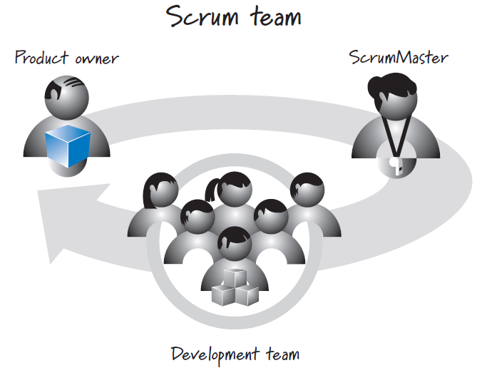Un equipo Scrum se auto-organiza y no necesita jefes o gestores, aunque si serán necesarios en el contexto de la organización: contratación, formación, establecimiento y control de objetivos, gestión económica, asignación de personas y tareas, etc.

**Scrum: Product owner**

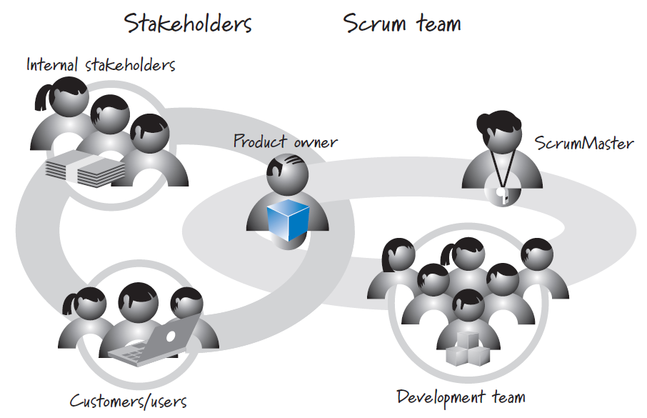

1. **Product owner**

El *Product Owner* se asegura de que el equipo Scrum trabaje de forma adecuada desde la perspectiva del negocio. El Product Owner ayuda al usuario a escribir las [historias de usuario](https://es.wikipedia.org/wiki/Historias_de_usuario), las prioriza, y las coloca en el [Product Backlog](https://es.wikipedia.org/w/index.php?title=Scrum_(development)&action=edit&redlink=1).

* Responsable de la visión de producto y la gestión económica de su desarrollo
* Nexo de conexión entre equipo de desarrollo y stakeholders, clientes y usuarios.
* Decide qué características y funcionalidades ha de tener el sistema en desarrollo y el orden en que deben ser implementadas (Product backlog) y las valida
* Participa activamente en el equipo Scrum.

1. **Scrum Master**

****El Scrum Master es el responsable de asegurar que Scrum se entienda y se adopte. Los Scrum Masters hacen esto asegurándose de que el Equipo Scrum trabaja ajustándose a la teoría, prácticas y reglas de Scrum. El Scrum Master es un líder que está al servicio del Equipo Scrum. El Scrum Master ayuda a las personas externas al Equipo Scrum a entender qué interacciones con el Equipo Scrum pueden ser útiles y cuáles no. El Scrum Master ayuda a todos a modificar estas interacciones para maximizar el valor creado por el Equipo Scrum.

**El Servicio del Scrum Master al Dueño de Producto**

El Scrum Master da servicio al Dueño de Producto de varias formas, incluyendo:

* Encontrar técnicas para gestionar la Lista de Producto de manera efectiva;
* Ayudar al Equipo Scrum a entender la necesidad de contar con elementos de Lista de Producto claros y concisos;
* Entender la planificación del producto en un entorno empírico;
* Asegurar que el Dueño de Producto conozca cómo ordenar la Lista de Producto para maximizar el valor;
* Entender y practicar la agilidad; y,
* Facilitar los eventos de Scrum según se requiera o necesite.

**El Servicio del Scrum Master al Equipo de Desarrollo**

El Scrum Master da servicio al Equipo de Desarrollo de varias formas, incluyendo:

* Guiar al Equipo de Desarrollo en ser autoorganizado y multifuncional;
* Ayudar al Equipo de Desarrollo a crear productos de alto valor;
* Eliminar impedimentos para el progreso del Equipo de Desarrollo;
* Facilitar los eventos de Scrum según se requiera o necesite; y,
* Guiar al Equipo de Desarrollo en entornos organizacionales en los que Scrum aún no haya sido adoptado y entendido por completo.

**El Servicio del Scrum Master a la Organización**

El Scrum Master da servicio a la organización de varias formas, incluyendo:

* Liderar y guiar a la organización en la adopción de Scrum;
* Planificar las implementaciones de Scrum en la organización;
* Ayudar a los empleados e interesados a entender y llevar a cabo Scrum y el desarrollo empírico de producto;
* Motivar cambios que incrementen la productividad del Equipo Scrum; y,
* Trabajar con otros Scrum Masters para incrementar la efectividad de la aplicación de Scrum en la organización.

1. **Development team**

* Responsables del diseño, implementación y verificación del sistema en desarrollo
* El equipo se auto-organiza para llevar a cabo los objetivos fijados por el Product owner
* En conjunto, deben tener todos los conocimientos y capacidades para producir software funcional de buena calidad
* Tamaño típico: 5-9 personas. En proyectos mayores se pueden usar jerarquías de equipos

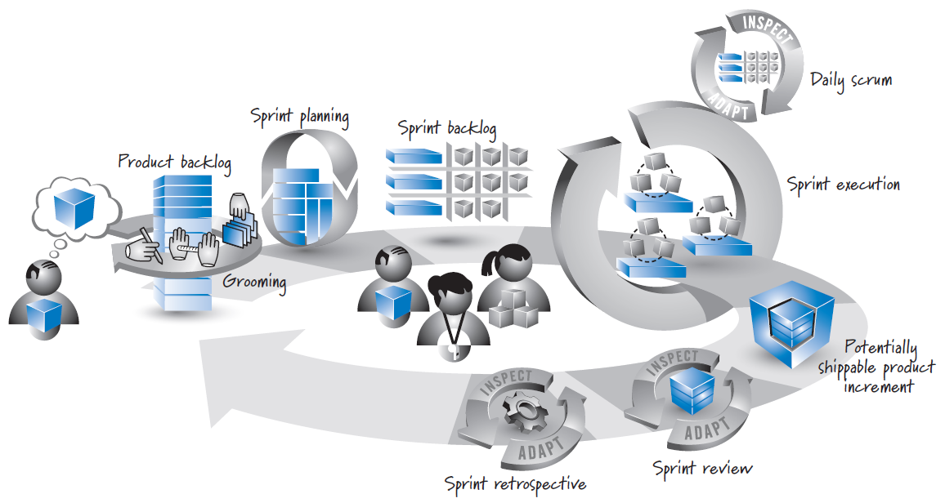Actividades y artefactos

* El Product owner tiene la visión del producto a desarrollar y descompone la funcionalidad del sistema en un conjunto de características que se recogen en forma de lista priorizada en el Product Backlog (grooming)
* En la planificación de cada Sprint se seleccionan las características a implementar (Sprint backlog) en el Sprint (Sprint execution), se estima tiempo y esfuerzo y se adquiere el compromiso de realizarlo
* Durante la ejecución del Sprint, se llevan a cabo las tareas necesarias para implementar las características del Sprint backlog y se mantienen reuniones breves diarias para revisar, obtener feedback y planificar (Daily scrum)
* Al finalizar cada ejecución de Sprint, el equipo produce una mejora o incremento del producto que es potencialmente entregable al cliente.
* El equipo y los stakeholders revisan el producto entregado (Sprint review) y recoge el feedback
* El equipo revisa el proceso Scrum que están utilizando y se adapta si es necesario (Scrum retrospective)
* El ciclo se repite con la selección del nuevo conjunto de características a implementar en un nuevo Sprint
* Tras una serie de Sprints, el equipo completa la implementación del producto

**Herramientas de Implementación**

**Servidor Web Apache:** arquitectura cliente - servidor

**XAMPP:** es una distribución de Apache completamente gratuita y fácil de instalar que contiene MariaDB, PHP y Perl. El paquete de instalación de XAMPP ha sido diseñado para ser increíblemente fácil de instalar y usar. Utilizamos xampp para servicio local del sistema.

**Para la implementación del sistema se decidió utilizar:**

**Herramientas de Diseño y Desarrollo**

**1. Visio 2013:** es un software de dibujo vectorial, las herramientas que lo componen permiten realizar diagramas de oficinas, diagramas de bases de datos, diagramas de flujo de programas, UML, y más, que permiten iniciar al usuario en los lenguajes de programación. Nos permitió realizar los diagramas de UML para demostrar el análisis y diseño del sistema.

**2. Enterprise** **architecture:** es una herramienta de diseño y modelado de UML que destaca por ser fácil de utilizar y la integración que tiene con los entornos de desarrollo de software.

**3. Sublime Text 3:** Es un editor de código multiplataforma, que nos permite realizar la programación del código.

**4. Sqlyog:** Es un manejador de base de datos.

**Requerimientos de hardware**

Las características del servidor serán las siguientes.

|  |  |
| --- | --- |
| **Disco Duro** | Toshiba 10 Gb |
| **Tarjeta Madre** | MSI Gaming b85 |
| **Procesador** | Intel i3 4045 |
| **Memoria RAM** | Kingstone 2Gb |
| **Lector DVD** | LG 8x |
| **Fuente** | Corsair 750W |
| **Tarjeta de Video** | Intel HD Graphics |

**REFERENCIAS BIBLIBIOGRAFICAS.**

<https://www.definicionabc.com/ciencia/marco-teorico.php> FECHA:30/04/2018

<https://es.wikipedia.org/wiki/Scrum_(desarrollo_de_software)> FECHA:3/06/2015

<https://es.wikipedia.org/wiki/Scrum_(desarrollo_de_software)> FECHA:30/06/2012

<http://blog.eude.es/cuales-son-las-responsabilidades-de-un-product-owner>

FECHA:08/02/2016

<https://mantenimientosdeunapc.blogspot.com/2011/11/que-es-xampp-y-para-que-sirve.html> FECHA:30/03/2011

<https://es.wikipedia.org/wiki/Microsoft_Visio> FECHA:30/06/2017

<http://www.logicstudio.net/spa/productos/enterprise-architect-uml/> FECHA:3/02/2010

<https://www.genbeta.com/herramientas/sublime-text-un-sofisticado-editor-de-codigo-multiplataforma> FECHA: 11 agosto 2015

<http://gizmos.republica.com/programas-y-aplicaciones/sqlyog-un-interesante-gestor-de-mysql.html> FECHA: 17 June 2018

<https://www.aboutespanol.com/pc-definicion-y-caracteristicas-841201> FECHA: 15 de febrero de 2017